18 czerwca 2019
Informacja prasowa
Dla konesera dobrego stylu – porcelanowe inspiracje na Dzień Taty

Prezent dla mężczyzny zawsze wiąże się ze sporym dylematem. Kiedy mówimy o ukochanym tacie, poprzeczka podnosi się jeszcze wyżej, bo chcemy, aby ten podarunek był wyjątkowy - wyrażał uczucia i wdzięczność. Propozycja na tegoroczny Dzień Taty to porcelanowy kubek z luksusowej kolekcji Ćmielów Koneser, który pozostanie z obdarowanym na długie lata.

Polska porcelana to wyraz kunsztu i elegancji. Doceni ją każdy koneser sztuki, rękodzielniczej pracy i wyszukanego stylu. Kolekcja Koneser powstała dla poszukujących ekskluzywnych rozwiązań w pięknym, porcelanowym wydaniu. Produkty z tej wyjątkowej linii są ręcznie zdobione złotem, bądź platyną. Każdy z nich posiada własny numer seryjny i certyfikat autentyczności, co dodaje mu wyjątkowości. Unikatowy kubek, podarowany na Dzień Taty, może stać się niezwykle cenną, rodzinną pamiątką, towarzyszącą mu każdego poranka – zarówno w domu, jak i w pracy. Dzięki temu, każdego dnia ukochany tata będzie przypominał sobie o miłości, którą został obdarzony.

Wybierz podarunek idealny:

Ćmielów, Kubek Charme G358
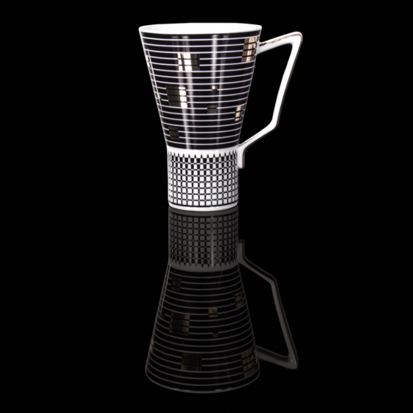
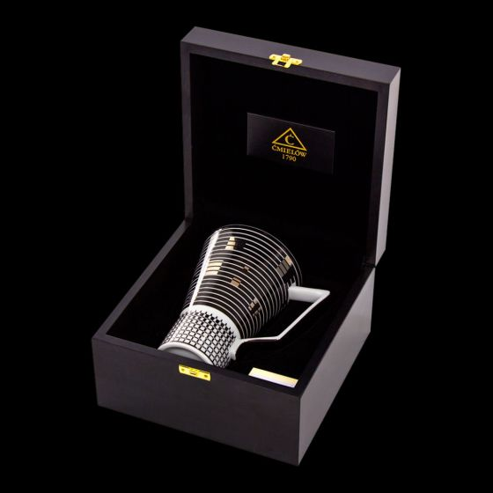

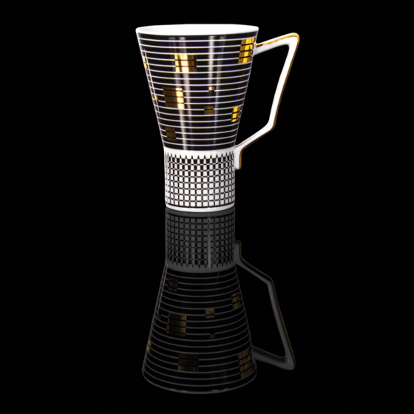
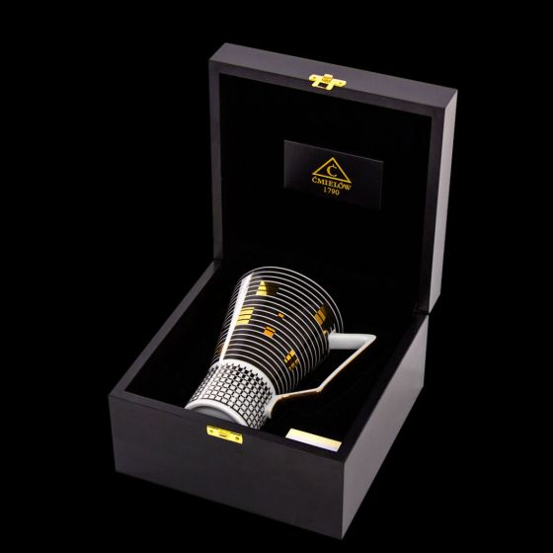
Ćmielów, Kubek Chic G359

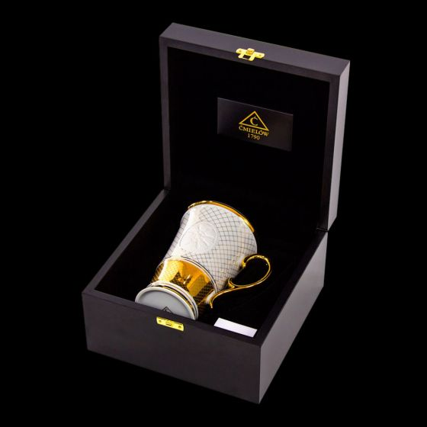
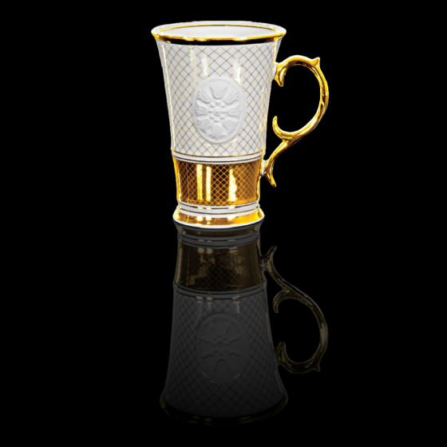
Ćmielów, Kubek Prestige Gold G354

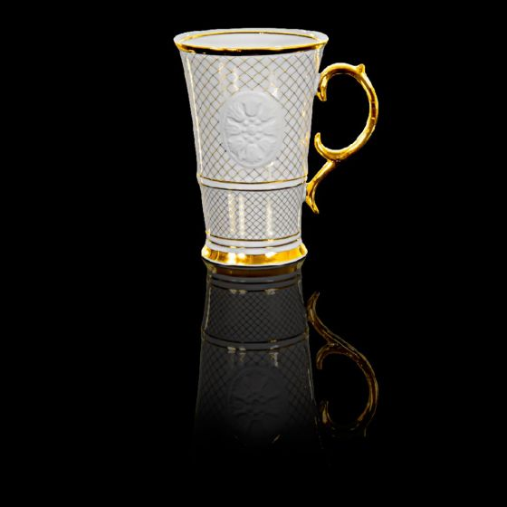
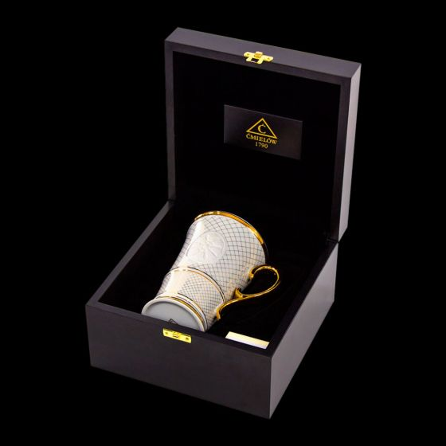
Ćmielów, Kubek Prestige G355

Dossier produktów:
Ćmielów, Kubek Charme G358, cena: 490,00 zł
Ćmielów, Kubek Chic G359, cena: 490,00 zł
Ćmielów, Kubek Prestige Gold G354, cena: 490,00 zł
Ćmielów, Kubek Prestige G355, cena: 490,00 zł

Kolekcje Ćmielowa to powrót do źródeł poprzez odtwarzanie najstarszych, jedynych w swoim rodzaju, kolekcjonerskich fasonów tradycyjnej porcelanowej zastawy. Ta klasyczna i tradycyjna marka słynie
z historycznych zestawów porcelany stołowej w nowym ekskluzywnym wydaniu. Ćmielowskie produkty trafiają do monarchów i głów państw na całym świecie.
Polska Grupa Porcelanowa łączy potencjał trzech wiodących fabryk porcelany w Polsce. Ideą jej powstania, w lipcu 2018 roku, było zwiększenie dostępności wysokiej jakości produktów z wielopokoleniową tradycją. W ramach Grupy funkcjonują cztery odrębne marki: Ćmielów, Lubiana, Chodzież oraz Ćmielów Design Studio, które różnicuje rodzaj oferty, a łączy chęć realizacji potrzeb klientów, dla których fabryki szczycące się długoletnią tradycją produkują najwyższej jakości zastawę stołową. Jako grupa łącząca tradycję ze współczesnością, PGP chce wyróżniać się nie tylko doskonałym wzornictwem i jakością, ale także sprawnością organizacji i nowoczesnymi systemami współpracy z dynamicznie zmieniającym się rynkiem.
Kontakt dla mediów:
Paula Minkus
Triple PR, ul. Jaktorowska 5,
01-202 Warszawa
22 216 54 20, 601 542 502
paula.minkus@triplepr.pl
www.triplepr.pl

